- Une œuvre à protocole consiste à réaliser une production en suivant certaines règles ou tutoriel. Cela permet alors de réaliser une autre œuvre plus ou moins en lien avec la première. Ce fonctionnement peut paraitre strict, faisant barrière à l’imagination mais il est possible de prendre des libertés par rapport au protocole. Ce cadre consiste alors à canaliser la création des artistes et à donner une direction à leurs œuvres.

- Le mouvement de l’art conceptuel est à l’origine de ce processus de création, il est né dans les années 70.

- L’image de l’artiste romantique inspiré qui est presque plus important que son œuvre (puisqu’il transparait dans son œuvre) est remise en question avec l’œuvre à protocole.
En effet dans l’œuvre à protocole, le concept prime sur l’artiste. Ce dernier peut même reléguer la réalisation à un autre. L’inspiration et le « talent » de l’artiste en sont relégués au second plan, laissant place à l’idée, au système, au concept.

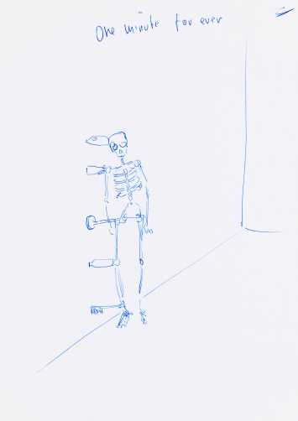
Erwin Wurm · One Minute for Ever, 2016, Stylo à bille sur papier
Erwin Wurm propose un protocole dessiné, les spectateurs doivent reproduire la pose du modèle et il les prend en photo.

